Утв. приказом Минфина РФ
от 28 декабря 2010 г. № 191н
(в ред. от 16 ноября 2016 г.)

ПОЯСНИТЕЛЬНАЯ ЗАПИСКА
 |  |  | КОДЫ
 | Форма по ОКУД |  | 0503160
на 1 октября 2024 г. |  | Дата | 01.10.2024
Главный распорядитель, распорядитель,
получатель бюджетных средств, главный администратор,
администратор доходов бюджета, |  | по ОКПО
главный администратор, администратор
администратор источников финансирования
дефицита бюджета Администрация Леонидовского сельского поселения Ельнинского района Смоленской области |  | Глава по БК | 923
Наименование бюджета
(публично-правового образования) Бюджет сельских поселений |  | по ОКТМО | 66619452
Периодичность: месячная, квартальная, годовая
Единица измерения: руб. |  | по ОКЕИ | 383
Раздел 3. «Анализ отчета об исполнении бюджета»

Доходы бюджета:
Процент исполнения поступивших доходов в бюджет поселения составил 57,92.
Объем утвержденных бюджетных назначений по доходам бюджета - всего на 2024 год составляет 17215111 рублей, а объем исполнения по доходам бюджета за 9 месяцев 2024 года составил 9970738,67 рублей.
Объем утвержденных бюджетных назначений по налоговым и неналоговым доходам на 2024 год составляет 4 540 700 рублей, а объем исполнения по налоговым и неналоговым доходам за 9 месяцев 2024 года составил 2 206 401,92 рублей или 22,83% выполнения плана.

Доходы от уплаты акцизов: утвержденные бюджетные назначения по доходам от уплаты акцизов составили 2 496 800,00 рублей, а поступило в отчетном периоде 1 785 319,56 рублей, процент исполнения 71,50.
Налог на доходы физических лиц поступил в размере 217 258,70 рублей, или процент исполнения от утвержденных годовых параметров - 98,44, а утвержденные бюджетные назначения по налогу на доходы физических лиц составили 220 700,00 рублей.
Единый сельскохозяйственный налог в бюджет сельского поселения поступил в сумме 3 556,82 рублей, а утверждено в бюджете на отчетный год 15 300,00 рублей. Процент исполнения равен 23,25.Основное поступление налога запланировано на 4 квартал 2024 года.
Налог на имущество физических лиц в отчетном периоде поступил на сумму 34 330,059 рублей, утвержденные назначения по данному налогу составляют 130 400,00 рублей процент исполнения 26,33. Срок уплаты данного налога запланирован на 4 квартал 2024 года. (Перенос на более поздний срок даты массовой рассылки уведомлений физическим лицам по сроку уплаты 01.12.2024).
Земельный налог с организаций, обладающих земельным участком, расположенным в границах сельских поселений
поступил в сумме (-)293 898,25,25 рублей, утвержденные бюджетные назначения по данному налогу составляют 532 000,00 рублей. Согласно разъяснений УФНС России по Смоленской области списание происходило в связи с уменьшением начислений по земельному налогу на основании сообщений об исчисленных налоговым органом суммах налогов. Значительное уменьшение произошло по налогоплательщику ОБЛАСТНОЕ ГОСУДАРСТВЕННОЕ БЮДЖЕТНОЕ УЧРЕЖДЕНИЕ КУЛЬТУР" СМОЛЕНСКИЙ ГОСУДАРСТВЕННЫЙ МУЗЕЙ-ЗАПОВЕДНИК" ИНН 6730010933.
Земельный налог с физических лиц поступил в сумме 208 887,00 рублей, утвержденные бюджетные назначения по данному налогу составляют 995 500,00 рублей. Процент исполнения 20,98, что характеризует срок уплаты данного налога в 4 квартале 2024 года. (Перенос на более поздний срок даты массовой рассылки уведомлений физическим лицам по сроку уплаты 01.12.2024).
Доходы, получаемые в виде арендной платы, а также средства от продажи права на заключение договоров аренды за земли, находящиеся в собственности сельских поселений (за исключением земельных участков муниципальных бюджетных и автономных учреждений) поступил в сумме 252947,44 рублей, при плановых показателях 150 000 рублей. Процент исполнения 168,63.
Основу доходной части бюджета составляют безвозмездные поступления 73,62% от общей суммы утвержденных доходов. Так в бюджет Леонидовского сельского поселения в отчетном периоде поступили безвозмездные поступления:
- дотация на выравнивание бюджетной обеспеченности в размере 6 181 400 рублей, при утвержденных назначениях 7 255 100,00 рублей, процент исполнения 85,20;
-прочие субсидии бюджетам сельских поселений поступили в сумме 750 000 рублей, при утвержденных назначениях 4 145 000 рублей. Процент исполнения 18,09. Расходование остатка денежных средств запланировано на 4 квартал 2024 года.
- субвенция на осуществление первичного воинского учета на территориях, где отсутствуют военные комиссариаты – 42 936,75 рублей, при утвержденных 98 800,00 рублей, процент исполнения 43,46. Следует отметить, что в доходной части бюджета на начало года были утверждены расходы в размере 107 100 рублей, а на отчетную дату, согласно уведомления Департамента Смоленской области по внутренней политике №8170145/1 от 24.04.2024 года расходы были уменьшены на 8 300 рублей. Таким образом утвержденные доходы на отчетную дату составили 98 800 рублей. На отчетный период вышеуказанные денежные средства законодательным органом утверждены.
-прочие межбюджетные трансферты, передаваемые бюджетам сельских поселений поступили в сумме 790 000 рублей, а утверждено 1 175 511 рублей. Процент исполнения составил 67,20. Расходование остатка денежных средств запланировано на 4 квартал 2024 года.

Всего безвозмездные поступления составили 7 764 336,75 рублей и утверждено на текущий год безвозмездных поступлений на 12 674 411,00 рублей. Процент исполнения составляет 61,26.
Расходы бюджета:
Процент исполнения расходов бюджета составил 54,21. Расходы были направлены на осуществление деятельности органа местного самоуправления.
По разделу 01 « Общегосударственные вопросы» общий объем утвержденных расходов составил 10 355 611 рублей, исполнено 6 837 617,70. Процент исполнения составил 66,03, а именно:
по подразделу 0102 «Функционирование высшего должностного лица субъекта РФ и муниципального образования»
израсходованы средства на выплату заработной платы главе муниципального образования на сумму 739 692,30 рублей, утверждено – 1204 799,00 рублей, процент исполнения составил 61,40 (выплачена заработная плата за январь-август и первую половину сентября 702 185,30 рублей и выплата поощрения муниципальных управленческих команд за достижение плановых значений показателей -37507 рублей)
по подразделу 0104 «Функционирование Правительства Российской Федерации, высших исполнительных органов субъектов Российской Федерации, местных администраций» израсходованы средства на осуществление деятельности органа исполнительной власти местного самоуправления в сумме 5 509 869,40 рублей, утверждено 8 550 756,00 рублей, что составляет 64,44 % выполнения плана. На выплату фонда заработной платы было задействовано средств в сумме 4 927 150,21 рублей (выплачена заработная плата за январь-август, первую половину сентября и большая часть отпускных за 2024 год – 4 814 657,21рублей и выплата поощрения муниципальных управленческих команд за достижение плановых значений показателей -112 493 рублей).
Расходы на оплату за услуги связи составили 39 393,54 рублей;
- расходы на оплату за потребленную электроэнергию составили 148 751,04 рублей;
- расходы на потребление газа для отопления здания администрации составили 26 978,01 рублей;
- расходы на оплату транспортного налога составили 1 152,00 рублей;
-расходы на ремонт избирательных участков на территории поселения составили 54 597,30 рублей;
- расходы на оплату за страхование автомобиля (1 шт.) составили 4 326,74рублей;
-расходы за техническое обслуживание пожарной сигнализации составили 3 600 рублей;
- расходы на оплату обслуживания программы 1С составили 53 200 рублей;
- расходы за приобретение венков для воинских захоронений на 9 мая составили 17 250 рублей;
- расходы на оплату членских взносов составили 11 000 рублей;
- расходы на оплату штрафа за несвоевременное предоставление отчета ЕФС-1 составили 500 рублей.
На приобретение материалов было направлено 109 477,56 рублей, из них израсходовано на:
- приобретение ГСМ на сумму 109 477,56 рублей;
по подразделу 0106 " Обеспечение деятельности финансовых, налоговых и таможенных органов и органов финансового (финансово-бюджетного) надзора"
перечислены межбюджетные трансферты на сумму 32500,00 рублей. Финансирование расходов осуществлялось согласно соглашениям о передаче полномочий, из них расходы на предоставление межбюджетных трансфертов по передаче полномочий по казначейскому исполнению 9000,00; предоставление межбюджетных трансфертов по передаче полномочий контрольно-счетному органу 23500,00. Процент исполнения по вышеуказанному подразделу составил 78,31%, при утвержденных плановых показателях 41 500,00 рублей;
по подразделу 0111 " Резервные фонды" не были израсходованы, так как в этом не было необходимости.
по подразделу 0113 " Другие общегосударственные вопросы" утверждено средств на сумму 555 556,00 рублей, кассового расход составил 555 556,00, рублей. Процент исполнения 100. Средства израсходованы по муниципальной программе «Увековечение памяти погибших при защите Отечества в муниципальном образовании Леонидовского сельского поселения Ельнинского района Смоленской области». За счет областных средств 550 000 рублей и за счет местного бюджета 5 556 рублей.
По разделу 0200 " Национальная оборона" процент исполнения расходов составил 43,46 а именно:
по подразделу 0203 " Мобилизационная и вневойсковая подготовка" было израсходовано средств в сумме 42 936,75 рублей, утверждено расходов 98 800,00 рублей, процент исполнения составил 43,46%. Средства израсходованы на оплату труда за январь-август и первую половину сентября и отпускные за 2024 год . Основное расходование средств запланировано на 4 квартал 2024 года.
Следует отметить, что в расходной части бюджета на начало года были утверждены расходы в размере 107 100 рублей, а на отчетную дату, согласно уведомления Департамента Смоленской области по внутренней политике №8170145/1 от 24.04.2024 года расходы были уменьшены на 8 300 рублей. Таким образом утвержденные расходы на отчетную дату составили 98 800 рублей. На отчетный период вышеуказанные денежные средства законодательным органом утверждены.
По разделу 0300 " Национальная безопасность и правоохранительная деятельность" процент исполнения расходов составил 0,0%, а именно:
по подразделу 0310 " Защита населения и территории от чрезвычайных ситуаций природного и техногенного характера, пожарная безопасность " Общий объем утвержденных расходов составил 4496,00 рублей. Осуществление расходов запланировано на 4 квартал 2024 года.
По разделу 0400 " Национальная экономика" утверждены расходы на сумму 6 558 644,00 рублей, а исполнены на сумму 1 986 994,84, что составляет 30,30 % выполнения плана, а именно:
по подразделу 0409 " Дорожное хозяйство (дорожные фонды)" расходы составили – 1 986 994,84 рублей, утверждено средств в структуре расходов 6 557 644,00 рублей, процент исполнения составил 30,30%.
Из них: Средства расходованы на расчистку снега по дорогам на территории поселения в сумме 1 306 701,10 рублей. Расходы по уличному освещению дорог составили – 271 015,00 рублей, на ремонт сети уличного освещения дорог 91 128,93 рублей, на грейдирование дорог – 67 100,91 рублей, окашивание дорог -136 000,00 рублей, текущий ремонт дорог 115 048,90 рублей.
Основное расходование средств запланировано на 4 квартал 2024 года.
По подразделу 0412 Другие вопросы в области национальной экономики" расходы за 9 месяцев 2024 года не производились, так как в этом не было необходимости.
По разделу 05 " Жилищно-коммунальное хозяйство" расходы исполнены на 82,38 %, при утвержденных назначениях 723 681,00 рублей и исполненных 596 193,85 рублей, а именно:
по подразделу 0502 " Коммунальное хозяйство" средства израсходованы в размере 451 903,19 рублей при утвержденных бюджетных назначениях 557 081,00 рублей. Процент исполнения составил 81,12. Средства израсходованы на ремонт водопроводов в д.Высокое и в д. Коситчено на сумму 202 610,32 рублей и техобслуживание газопровода 36 621,87 рублей, приобретение водяной станции 10 650,00 рублей. По муниципальной программе «Создание условий для обеспечения качественными услугами жилищно-коммунального хозяйства населения Леонидовского сельского поселения Ельнинского района Смоленской области» израсходовано средств на сумму 202 021,00 рублей (за счет областных средств 200 000,00 рублей, за счет местного бюджета 2 021,00 рублей).
по подразделу 0503 " Захоронения" утверждено средств на сумму 20 000,00 рублей. Расходование средств запланировано на 4 квартал 2024 года.
по подразделу 0503 " Благоустройство" средства израсходованы в размере 144 290,66 рублей при утвержденных назначениях 146 600,00 рублей, процент исполнения составил 98,42. Средства израсходованы на вывоз ТБО 4290,66 и на окашивание населенных пунктов поселения на сумму140 000,00 рублей.
По разделу 1000 " Социальная политика" процент исполнения расходов составил 76,66, а именно:
по подразделу 1001 " Пенсионное обеспечение" израсходовано средств на сумму 524 008,56 рублей, утверждено средств на сумму 683 551,00 рублей, процент исполнения составляет 76,66%. Выплачена муниципальная пенсия 5 бывшим муниципальным работникам с января по сентябрь 2024 года.

Руководитель | 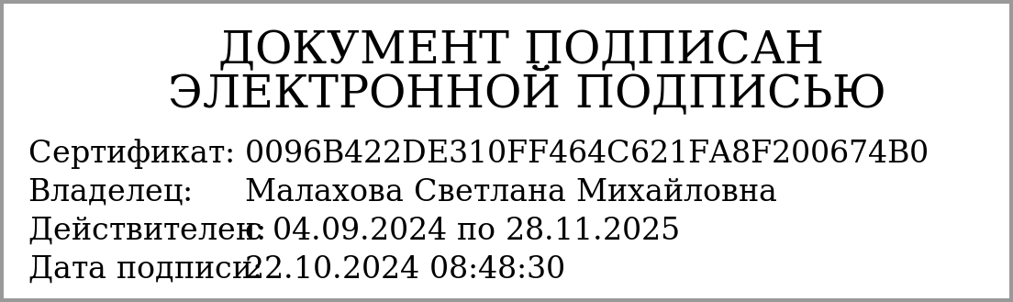
 | (подпись) | (расшифровка подписи)
Руководитель планово-
экономической службы | (подпись) | (расшифровка подписи)
Главный | 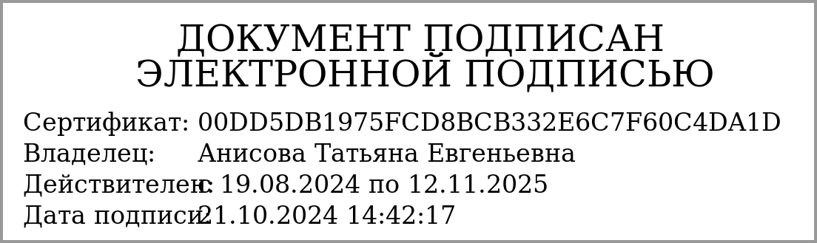
бухгалтер | (подпись) | (расшифровка подписи)

"____" ____________ 20____г.
Документ подписан электронной подписью. Дата представления 22.10.2024
Главный бухгалтер(Анисова Татьяна Евгеньевна, Сертификат: 00DD5DB1975FCD8BCB332E6C7F60C4DA1D, Действителен: с 19.08.2024 по 12.11.2025), Руководитель(Малахова Светлана Михайловна, Сертификат: 0096B422DE310FF464C621FA8F200674B0, Действителен: с 04.09.2024 по 28.11.2025)

